Руководоство по преподготовке РВ в эксплуатацию

Первичная настройка РВ на базе инженера

Настройка Unofficial zabbix agent на РВ
Необходимо использовать версию агент не ниже 3.9
Cсылка на apk: https://apkpure.com/unofficial-zabbixagent/fr.damongeot.zabbixagent
Apk необходимо скопировать на внутреннею память РВ (Регистратор выбытия\Внутренний общий накопитель\Download), подключив его с помощью кабеля USB к ПК и выбрать параметр в настройках Android, выбрать соответсвущий режим для передачи файлов.
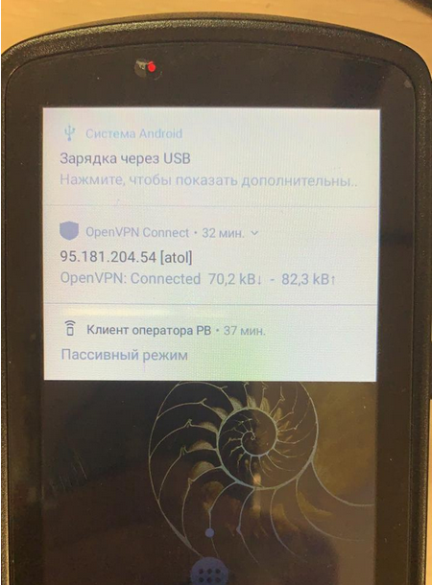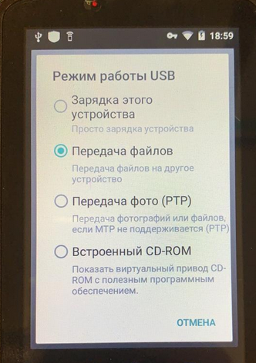

После того как z-агент будет настроен по инструкции ниже, необходимо применить внесенные изменения. Для этого необходимо перезагрузить устройство!

Агент будет передавать данные только через VPN-соединение.

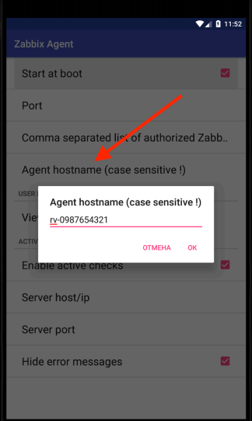

Установить параметр agent hostname = VPNлогину.

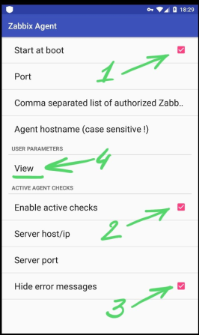
Зайти в настройки агента и поставить галочки
напротив:
1. Start at boot
2. Enable active checks
3. Hide error messages
4. Затем зайти в подменю View

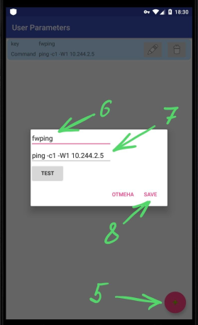

5. Нажать на кнопку добавить запись
и ввести в поля след. значения:
6. Key = fwping
7. Command = ping -c1 -W1 10.244.2.5
8. Нажать SAVE и убедиться что запись добавилась (вверху появилась строка как на скриншоте)

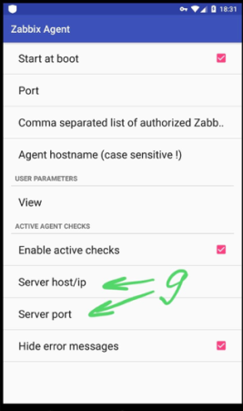

9. Нажать и ввести данные в
– Server host/ip
– Server port

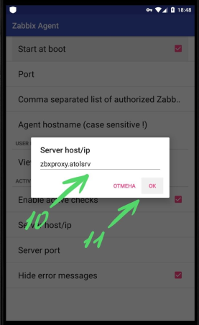

10. В поле Server host/ip ввести
zbxproxy.atolsrv
11. Нажать ОК

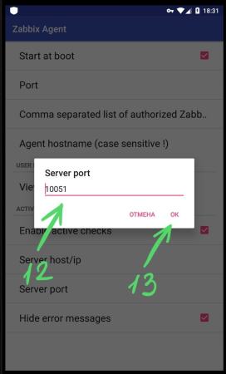

12. В поле Server port ввести
10051
13. Нажать ОК

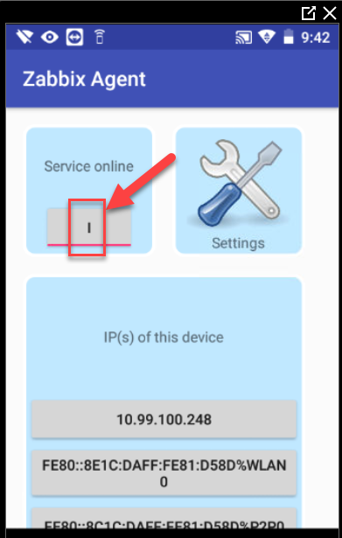

После настройки для передачи данных необходимо включить службу Z-агент, установить на начальном экране в поле Service online в положение I (вкл)

После того как z-агент будет настроен необходимо применить внесенные изменения. Для этого необходимо перезагрузить устройство!!

Настройка Open VPN на РВ
Слудующиедистрибутивы необходимо скопировать на внутреннею память РВ (Регистратор выбытия\Внутренний общий накопитель\Download)
- openvpn-connect-3-0-5.apk
- builtin certs (preferred) (папка с сертификатами)
- certs in separate files (папка с сертификатами)

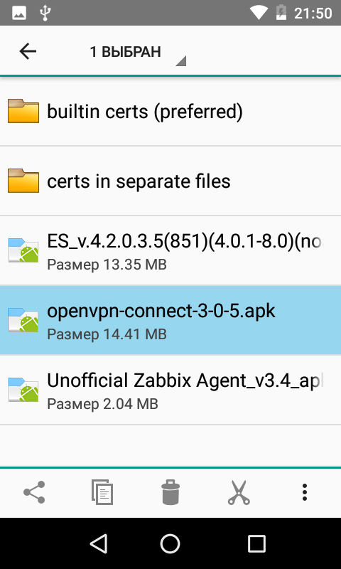

Запускаем инсталляцию openvpn-connect-3-0-5.apk
Скорее всего спросит про настройку безопасности после завершения инсталляции
– разрешить ---необходимо добавить скриншот безопасности

Запустить приложение
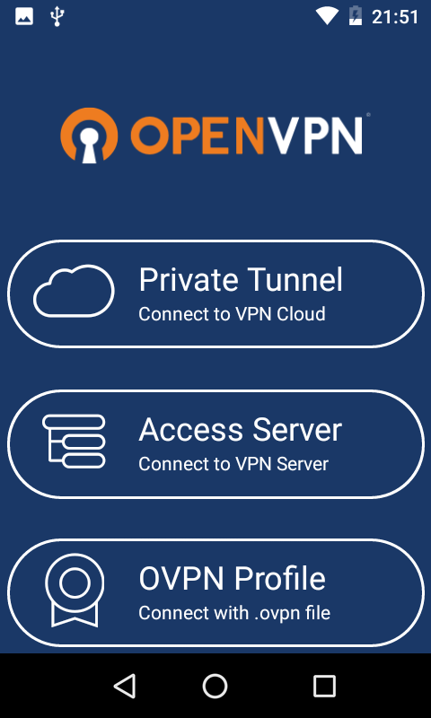
Выбираем OVPN Profile
Там выбираем путь, куда скопирован конфиг опенвпна
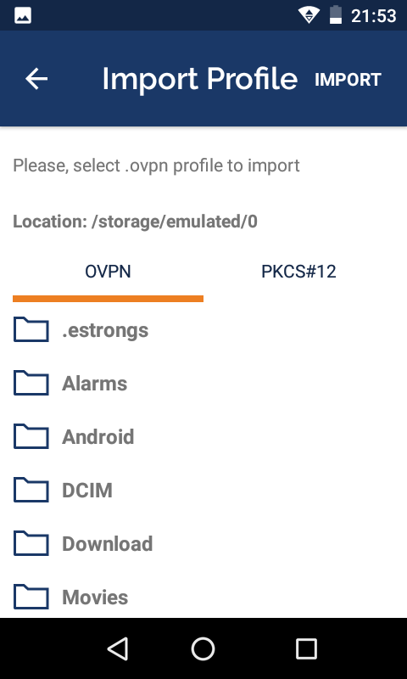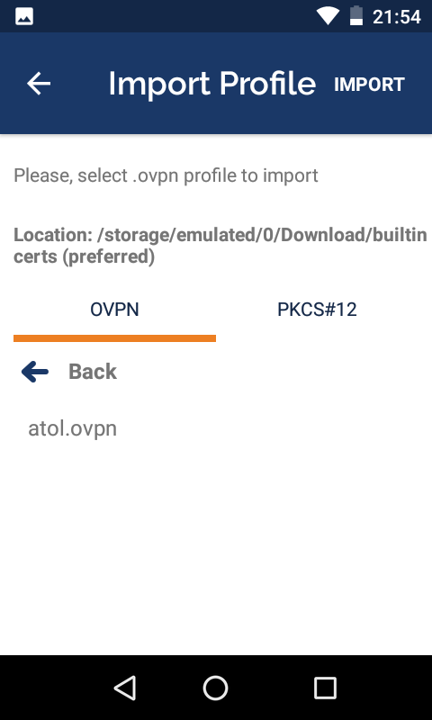
Выбираем конфиг atol.ovpn
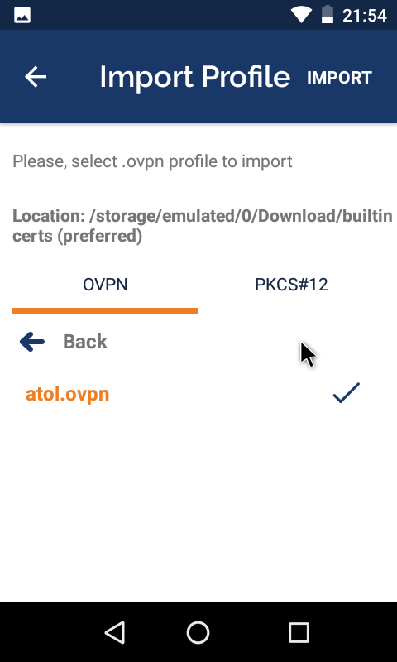

Жмем в правом верхнем углу IMPORT

Далее вводим учетные данные и ip адрес сервера 95.181.204.54, установить параметр Username = VPNлогину, поставив галочку Save password вводим пароль
Данные уточнить в ТП по телефону – кому звонить у кого брать?
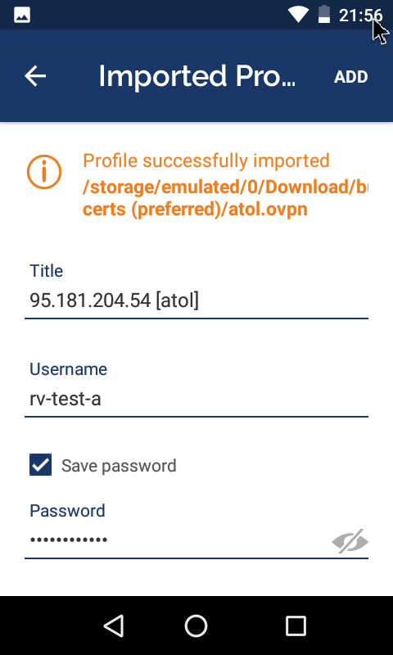
Затем в верхнем левом углу жмем меню
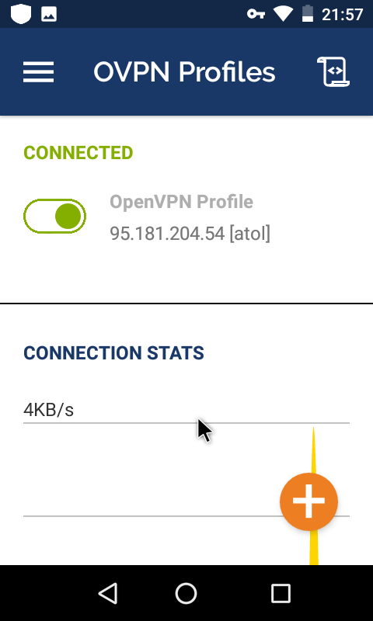

Там выставляем в соответствии со скриншотами
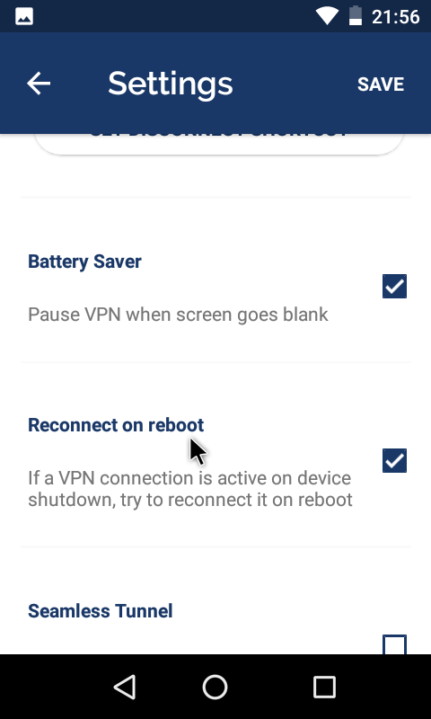

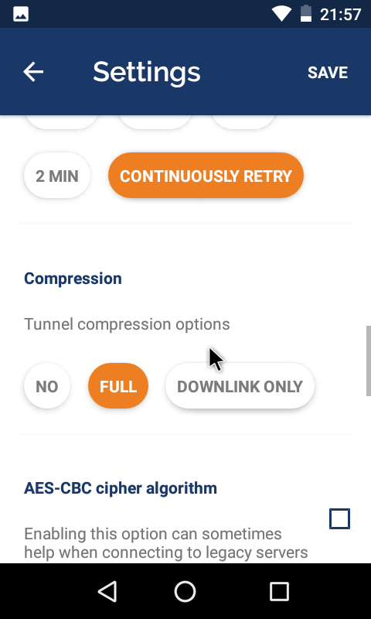
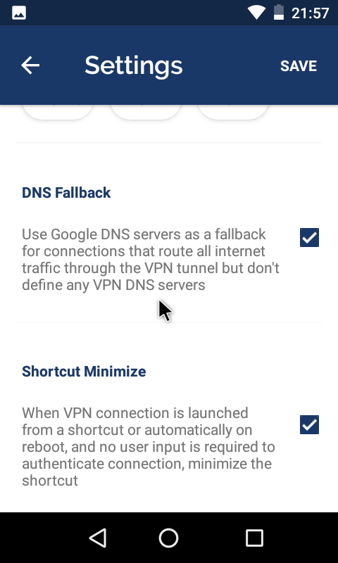
Всё должно работать

Проверка версии установленных приложений перед работой Клиента оператора РВ

Перед началом регистрации РВ не обходимо проверить все текущие версии установленных приложении:
- Клиент оператора РВ 1.790 / release-1.790.apk
- Транспортный драйвер 1.0.4.4 / MarkingServiceM100.apk
- Версия Марк ОС 1.0.3 / Обновляется по воздуху к подключенному WI-FI автоматически.
- Прошивка платы МБ РВ 1.3.6 / Обновляется автоматически при обновлении Транспортного Драйвера.

Скопировать apk на внутренние хранилище регистратора выбытия.
Где их брать????

В случаи отклонении версий, необходимо провести установку в следующим порядке:
- Обновить транспортный драйвер
Запустить файл MarkingServiceM100.apk (для Mark Mobile PRO версии) приложение из диспетчера файлов данное apk, дождаться окончание установки.
Выключить РВ с кнопки именно выбрав параметр Отключение питание. Включить РВ, после включения ОС автоматически запустит процесс скачивания и обновления системы, в данный момент РВ отключать и перезагружать нельзя! Обязательно дождаться окончания установки.

- Обновление Клиента Оператора
Зайти в Настройки ОС, выбрать пункт Приложения, найти приложение Клиент Оператора РВ в правом верхнем углу нажать три точки, выбрать параметр удалить обновления. После запустить файл release-1.790.apk, дождаться окончание установки. Перезагрузить устройство.

Проверяем все версии установленных приложений с помощью Клиента оператора РВ, заходим в приложение вводим pin код 000000, далее в левом верхнем углу нажимаем три палочки, выдвигается status bar где мы выбираем пункт Диагностика- Версии составных модулей

